美妆go 产品构思

**问题描述**

1.目前的线下化妆品门店，在导购人员方面面临以下问题：

1. 导购人员空缺，不好招聘
2. 导购人员的培养成本很高，以及导购人员的工资福利对于一些利润小的门店来说是过高的，甚至造成入不敷出的现状
3. 店内导购人员的流动性大，经常会出现跳槽的情况，因此也会带走相应的客源和商机
4. 部分导购人员不够专业，不能高效的为顾客提供优质的服务

2.对于大部分顾客来说，相对于导购人员的介绍，更倾向于自己挑选，但又存在对自己的皮肤状况了解不充分的情况，所以需要一款代替导购的系统，去帮助顾客根据肤质挑选商品，并选择最划算的购物方案，很好的代替了线下导购人员。

3.目前很多女性也更习惯在网上进行化妆品购买，但是线上购买无法进行试妆，也无法更好的根据肤质对产品进行选择，若利用这款导购系统，即可以扫码上传自己的素颜照，让系统去分析肤质，进而对商品进行选择。

**产品愿景和商业机会**

1**.**定位：

1） 线下系统：为各品牌美妆店提供便捷和贴心的商品推荐系统，使店内导购服务变得更加便捷、更加高效；

2） 线上平台：为各品牌美妆店提供网络运营平台，以增加店铺销路以及知名度；

2.商业机会：

①用户群主要定位于全国各个品牌美妆店，用户群体足够大；

②利用线下系统的便捷高效优势，为用户带来更高的利润，并且可以在最大程度上节约人力物力；

③利用线上平台可以24小时运营的优势，确保用户不错过每一笔订单，增加盈利；

④线上平台可以自动生成订单，并将其投放到相应商家终端，方便用户。

⑤线上平台会根据店铺投入，提供不同等级的推送服务；

3．商业模式

线下系统售卖及售后服务、维护；

线上平台店铺注册、入驻；

线上平台店铺广告及商品推荐竞价排名

**用户分析**

1.调查问卷

用户在经营门店时，更看重的是顾客对产品的表现，所以我们利用问卷调查来了解顾客的信息，来分析用户为什么想要买美妆go这款产品。

调查中共收集到了52份有效问卷，调查结果显示：

（1）顾客大多喜欢降价或者满减形式的促销方式，还有喜欢去商场购买商品和网购。用户希望可以通过节省导购或客服的资金来进行更多的促销和满减活动，吸引到更多的顾客。

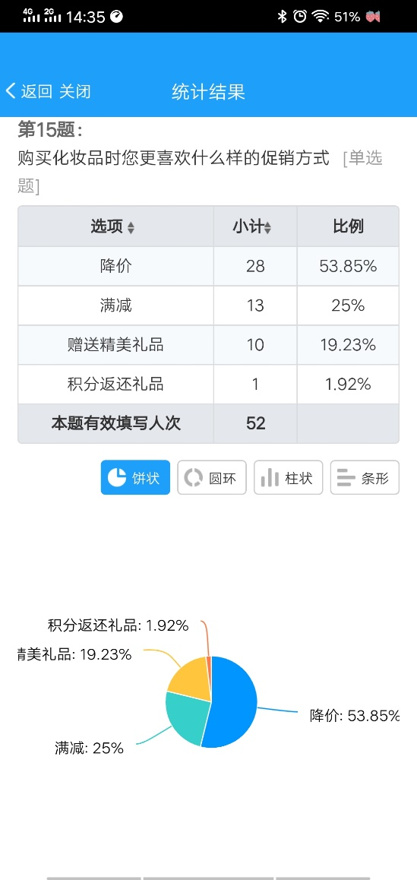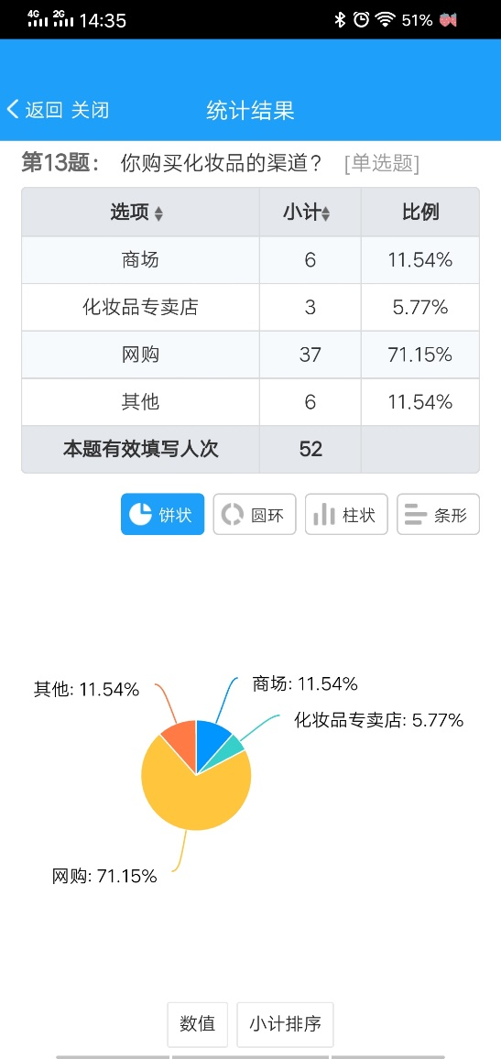

（2）顾客存在购买化妆品时有选择困难的问题，而且大部分顾客也不了解自己的皮肤状态。用户希望可以通过快速根据肤质样貌对顾客进行推荐，使自己的产品可以放心被用户认可和使用。

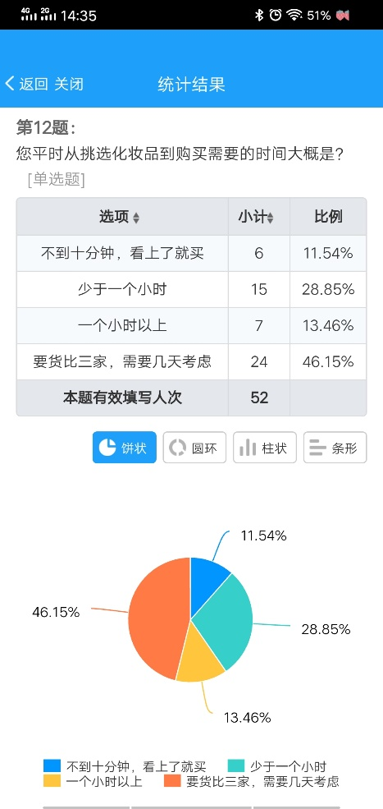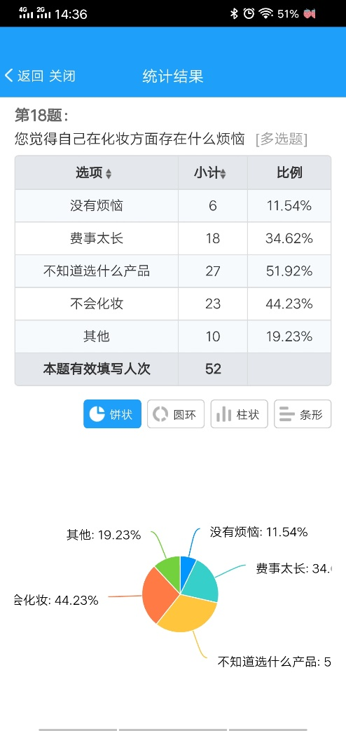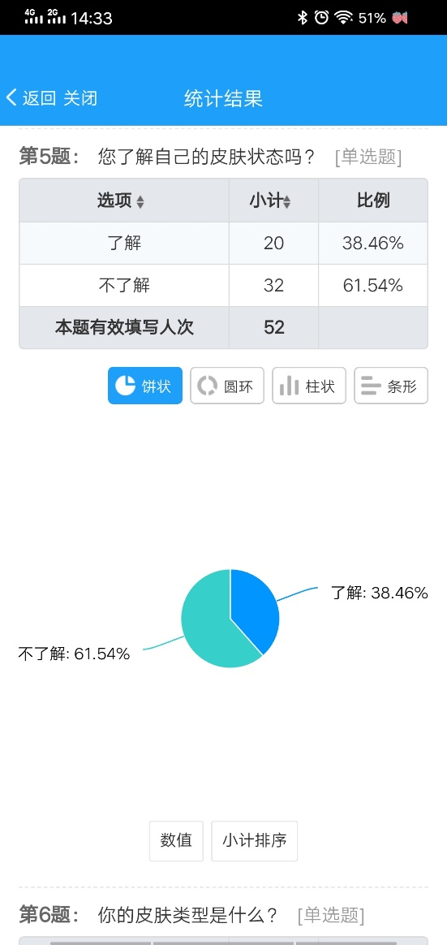

（3）客户购买化妆品时主要会考虑产品质量和用户评价，用户希望可以通过快速准确推荐化妆品使门店可以收获好评，增加顾客的购买力与信任度。

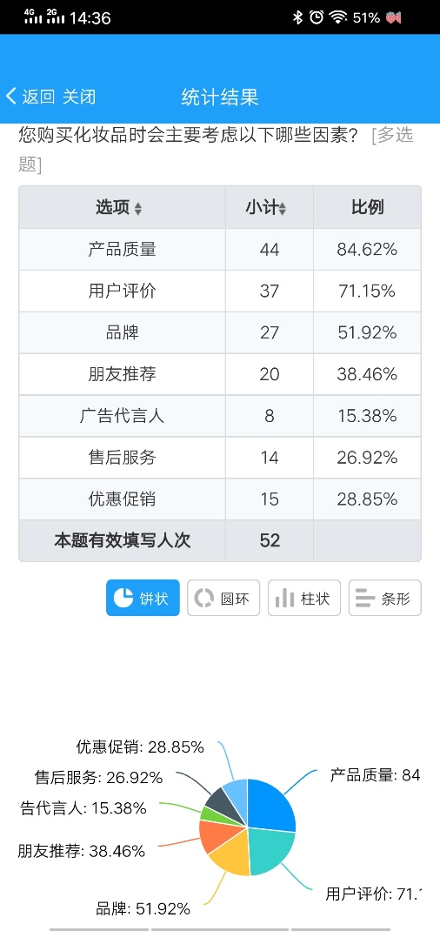

2.用户分析

本产品主要服务三类用户：

1. 刚刚兴起的化妆品牌子，经销商没有经济能力去开线上门店

【愿望】希望可以通过线上门店好评度来获取顾客的信任，让自己的产品使顾客满意并盈利；

【痛处】资金能力有限，在业界没有知名度，线上销售竞争激烈，无法从中脱颖而出被客户看到；

【优势】小本资金，资金周转方便，小众产品性价比高，一旦收获好评会吸引大量客户；

1. 有一定经济实力的经销商，拥有小部分实体店和线上门店

【愿望】：希望扩大自己产品的销售范围，节省资金去扩大品牌的知名度。

【痛处】在业界知名度不高，产品一直处于不温不火的状态，市场竞争激烈，无法发展自己的产品。

【优势】在业界有一点知名度，可以主打产品的性价比与好评度，吸引更多的顾客。

1. 在美妆圈已经被大众所熟知且还想继续盈利巩固自己地位的经销商，拥有众多线上线下门店

【愿望】希望可以在不减少盈利的情况下，多做促销满减活动，来吸引顾客。

【痛处】传统的销售渠道已饱和，质量高价格贵，不满足大众对商品性价比的要求，资金周转不便，怕被超越。

【优势】拥有大众知名度，属于品牌，有成熟的产品供货渠道，商品很丰富。

**技术分析**

* 进行项目开发的风险：

可以在给定的时间范围和期限内设计出预期的美妆go系统，并实现对应的必须的功能和性能，比如根据用户提供的资料判断用户的肤质，并挑选出适合用户的护肤品和化妆品以及根据用户提出的需求来为用户挑选并推荐。

* 人力资源的有效性：

可以用于项目开发的技术人员队伍可以建立，不存在人力资源不足、技术能力欠缺等问题，如果人力资源不足或者现有人力技术欠缺，可以在市场上或者通过培训获得所需要的熟练技术人员

* 技术能力的可能性：

当前技术人员队伍所掌握的技术包括Java、MySql、C语言、MongoDB，并且有支持语言的环境和工具，可以支持对项目的开发

* 项目开发论述：

本项目关键在于对客户的喜好及情况进行分析，可用于线下的专卖店和线上的网店

* 技术成熟性和项目产品可靠性论述：

项目开发的技术人员队伍技术基本掌握但不太熟练，经过使用或进一步开发之后应该会开发出相对可靠安全的项目

* 技术风险分析：

主要完成对项目用户的情况进行分析，项目开发人员不仅要熟悉并掌握项目开发所需的技术，技术难点主要是要开发出可以准确且快速的分析出客户的肤质情况及现阶段需要的护肤品和护肤要点，并且根据得出的结果推荐相应的产品，从而使用户可以更有效地进行护肤这一方面的行动

**资源需求估计**

# 1.人员需求

# (1)启动阶段：需要熟悉美妆市场的策划1-2名

# 熟悉投资流程的法务人员1名

项目负责人团队1-3人

(2)产品阶段：项目经理1名

需求分析团队 2名

开发团队5-8 名

测试团队2-3名

(3)项目收尾阶段：项目维护人员1-2名

**2. 资金需求**

1 项目启动资金，用于前期发掘市场、拉动投资等准备工作

2 人员工资，各个阶段团队人员的薪资以及福利

3 项目预留运转资金

4后期维护预留资金

**3. 设备需求**

1笔记本电脑20台

2含显示屏的自助机器1台（用于实地测试）

3手机数台（用于测试）

**4. 设施需求**

1可同时容纳产品团队办公的场地，包括产品经理团队、开发团队、测试团队以及项目负责人的场地合理划分。

2 良好且稳定的网络

3会议室一间

**5. 信息需求**

1美妆市场调研信息，包括线下实体店的销售利润情况、实体店运营成本、实体店的前景预估；线上店铺的运营模式、运营痛点、利润空间等。

2相似产品相关信息，如美妆类APP的用户需求、自助系统的开发过程等

3用户需求分析报告，包括系统面向的大众用户和系统拥有者店铺商家的两方面需求。

**6 技术需求**

1熟悉Andriod开发、人工智能、前端开发、数据库等编程技术

2可以熟练使用测试框架

3市场调研和需求分析能力

# 风险分析

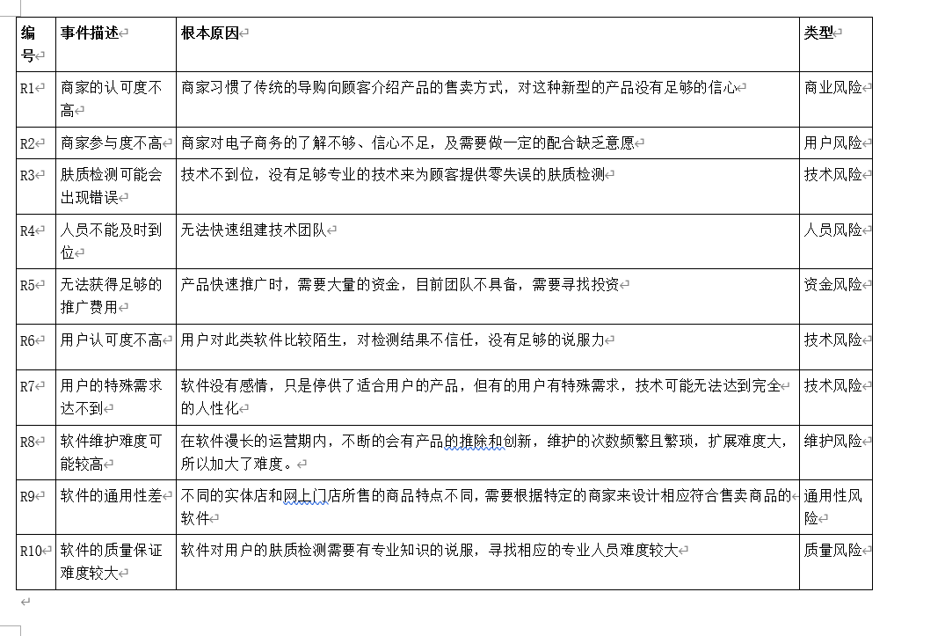

**收益分析**

财务分析的估算结果如下，几项重要参数说明：

1. 折现率假设为10%，这是比较通用的一个值；
2. 项目长周期设为2年；
3. 首年成本为上面资源分析中的成本加5万元推广成本，以后四年假设升级维护费和推广为每年10万；
4. 收益假设第一年为10万，第2年为20万，第3年为30万，第4年为50万，第5年为100万；

|  |  |  |  |  |  |  |
| --- | --- | --- | --- | --- | --- | --- |
| 折现率 | 10% |  |  |  |  |  |
|  |  |  |  |  |  |  |
|  | 1 | 2 | 3 | 4 | 5 | 汇总 |
| 成本 | 396000 | 200000 | 200000 | 200000 | 200000 |  |
| 折现因子 | 0.91 | 0.83 | 0.75 | 0.68 | 0.62 |  |
| 折现成本 | 360360 | 166000 | 150000 | 136000 | 124000 | 936360 |
| 累计成本 | 360360 | 526360 | 676360 | 812360 | 936360 |  |
|  |  |  |  |  |  |  |
| 收益 | 100000 | 300000 | 600000 | 1000000 | 1500000 |  |
| 折现因子 | 0.91 | 0.83 | 0.75 | 0.68 | 0.62 |  |
| 折现收益 | 91000 | 249000 | 450000 | 680000 | 930000 | 2400000 |
| 累计收益 | 91000 | 340000 | 790000 | 1470000 | 2400000 |  |
|  |  |  |  |  |  |  |
| 折现收益-折现成本 | -269360 | 83000 | 300000 | 544000 | 806000 | 1463640 |
| 累计收益-累计成本 | -269360 | -186360 | 113640 | 657640 | 1463640 |  |
|  |  |  |  |  |  |  |
| 净现值 | 1463640 |  |  |  |  |  |
| 投资收益率 | 156% |  |  |  |  |  |
| 投资回收期 | 第3年 |  |  |  |  |  |